**2.1.**Схема организации дорожного движения на нерегулируемом пешеходном переходе в непосредственной близости от образовательного учреждения при двухполосном движении транспортных средств

**МКДОУ**

Управление

образования

о

аптека

**т/д.**

**«империя»**

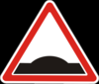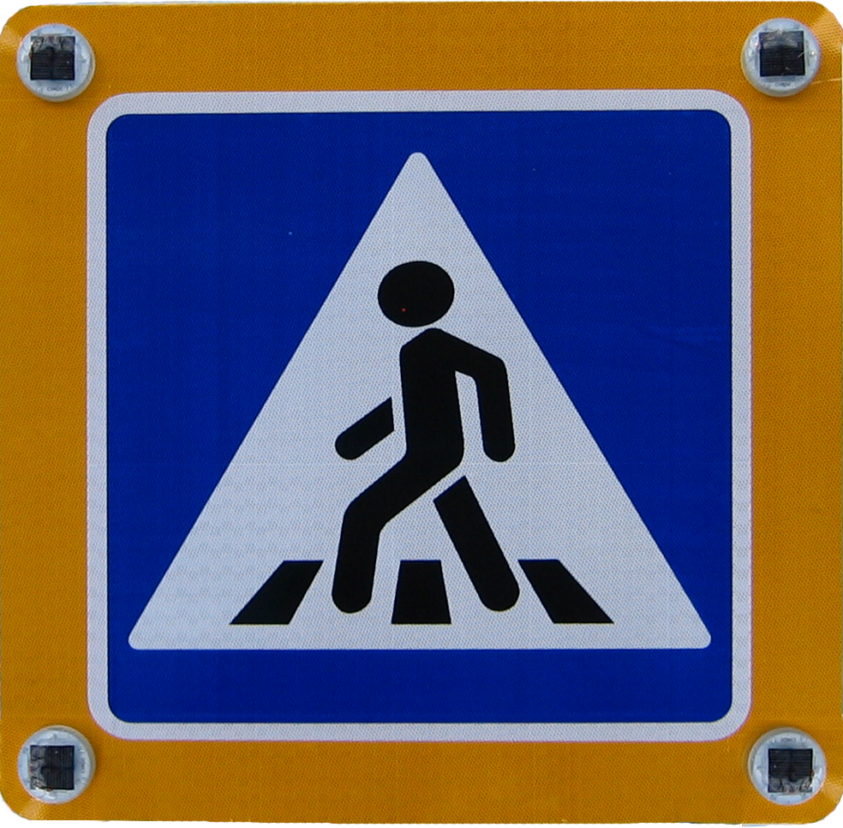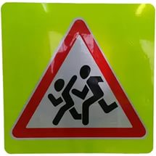

**2.2.** Схема района расположения МКДОУ Яйский детский сад «Ромашка»,

пути движения транспортных средств, воспитанников и их родителей

**МКДОУ**

Школа №2

Управление образования

об

о

аптека

**т/д.**

**«империя»**

**магазин**

**«Мария-ра»**

т/д.«Терем»

Крытый рынок

**2.3.**Схема организации дорожного движения в непосредственной близости от МКДОУ « Яйский детский сад «Ромашка»

с размещениемсоответствующих технических средств, маршруты движения детей.

**МКДОУ**

Школа №2

Управление

образования

о

аптека

**т/д.**

**«империя»**

Крытый рынок



**2.4.**Схема путей движения транспортных средств к местам разгрузки и рекомендуемых безопасных путей передвижения детей по территории МКДОУ

МКДОУ

Игровая площадка

Игровая площадка

Спортивный комплекс

Игровая площадка

Игровая площадка

Игровая площадка

**2.5.**Схема маршрута движения воспитанников от МКДОУ к Яйской детско-юношеской спортивной школе,

к Яйской районной детской школе искусств №51 и парку «Тополек»

МКДОУ

Яйская районная детская школа искусств №51

Яйской детско-юношескойспортивной школе

**Парк «Тополек»**

- движение воспитанников

**2.6.**Схема маршрута движения воспитанников от МКДОУ к Яйской районной библиотеке

МКДОУ

Парк «Тополек»

Библиотека